一些基础的逻辑与函数的设计

系统总体逻辑设计：

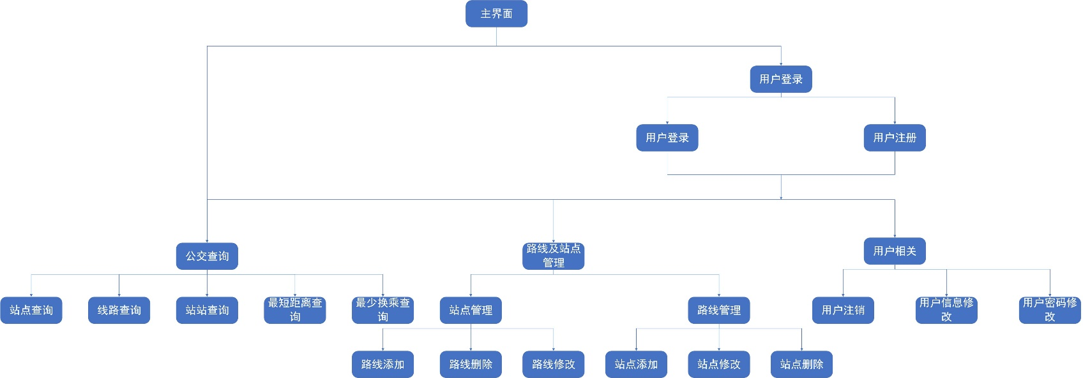

系统工作逻辑设计：

